**TEATRO FILODRAMMATICI MILANO**

**DAL 9 AL 14 GENNAIO 2024**

***IL RACCONTO DELL’ANCELLA***

**Dal romanzo di Margaret Atwood,**

**dal quale è stata tratta la serie televisiva *The Handmaid’s Tale***

***Prima milanese***

**traduzione per le edizioni Ponte alle Grazie**

**di Camillo Pennati**

**con Viola Graziosi**

**musiche: Riccardo Amorese**

**regia: Graziano Piazza**

**produzione: Teatro della Città**

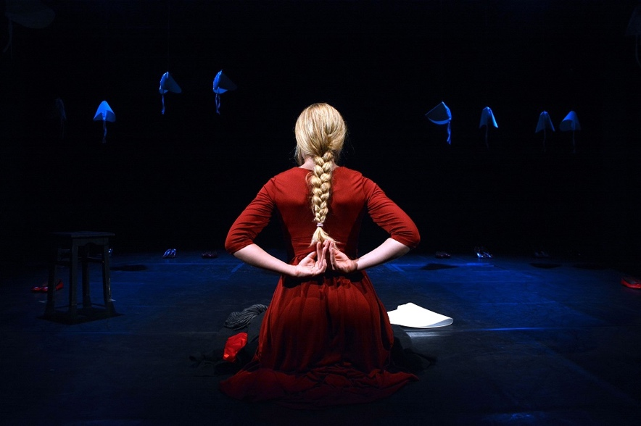

**Il 2024 del Filodrammatici si apre con uno spettacolo che, dal 9 al 14 gennaio, porta in scena la riduzione del romanzo *Il racconto dell’ancella***, un racconto distopico scritto nel 1985 dall’autrice canadese Margaret Atwood, tornato alle cronache per il grande successo della serie televisiva ***The Handmaid’s Tale***.

In un mondo devastato dalle radiazioni atomiche, gli Stati Uniti sono divenuti uno Stato totalitario, basato sul controllo del corpo femminile. Il regime di questa società è fondato sullo sfruttamento delle cosiddette Ancelle, le uniche donne che dopo la catastrofe sono ancora in grado di procreare.

In questo futuro prossimo le donne sono sorvegliate e divise in categorie secondo il colore dei vestiti: azzurro le *Mogli*; verde le *Marte*, domestiche; marrone le *Zie*, sorveglianti; rosso le *Ancelle*. Nessuna può disobbedire, pena la morte o la deportazione. Un “nuovo mondo” che attraverso le donne e il loro corpo cerca la sua legittimazione.

*Il racconto dell’ancella* si costruisce partendo dal ritrovamento di una confessione registrata. La protagonista parla al cuore delle donne e degli uomini di questa società contemporanea, chiedendo quale sia la loro responsabilità di quanto accaduto.

L’ancella interroga lo spettatore sulla libertà e soprattutto su quale sia realmente la libertà delle donne. La sua testimonianza diventa un simbolo, ma anche l’incubo di un futuro prossimo possibile, un monito che tutti devono tenere in guardia.

Milano, dicembre 2023

***IL RACCONTO DELL’ANCELLA***

Milano, Teatro Filodrammatici (piazza Paolo Ferrari 6, angolo via Filodrammatici)

**Dal 9 al 14 gennaio 2024**

tratto dal romanzo di **Margaret Atwood**

traduzione per Ponte alle Grazie di **Camillo Pennati**

con **Viola Graziosi**

musiche **Riccardo Amorese**

regia **Graziano Piazza**

produzione **Teatro della Città**

crediti fotografici **Pino Le Pera**

durata **80 minuti senza intervallo**

**Orario spettacoli:**

Ma, gi, ve, sa, ore 20.30; me, ore 19.30; do, ore 16.00

**Informazioni**:

T + 39.02.36727550

[biglietteria@teatrofilodrammatici.eu](mailto:biglietteria@teatrofilodrammatici.eu)

**Sito internet:**

[www.teatrofilodrammatici.eu](http://www.teatrofilodrammatici.eu)

**Social**

facebook.com/teatrofilodrammaticimilano

instagram.com/teatrofilodrammaticimilano

**Ufficio stampa**

**CLP Relazioni Pubbliche**

Anna Defrancesco, T + 39.02 36755700; M +39 349 6107625

[anna.defrancesco@clp1968.it](mailto:anna.defrancesco@clp1968.it); [stampa@teatrofilodrammatici.eu](mailto:stampa@teatrofilodrammatici.eu)

[www.clp1968.it](http://www.clp1968.it)